Многофункциональное оборудование «Путаница»
Составитель игр инструктор по ФК Митрошкина Оксана Юрьевна
МБДОУ «Центр развития ребенка – детский сад № 60»

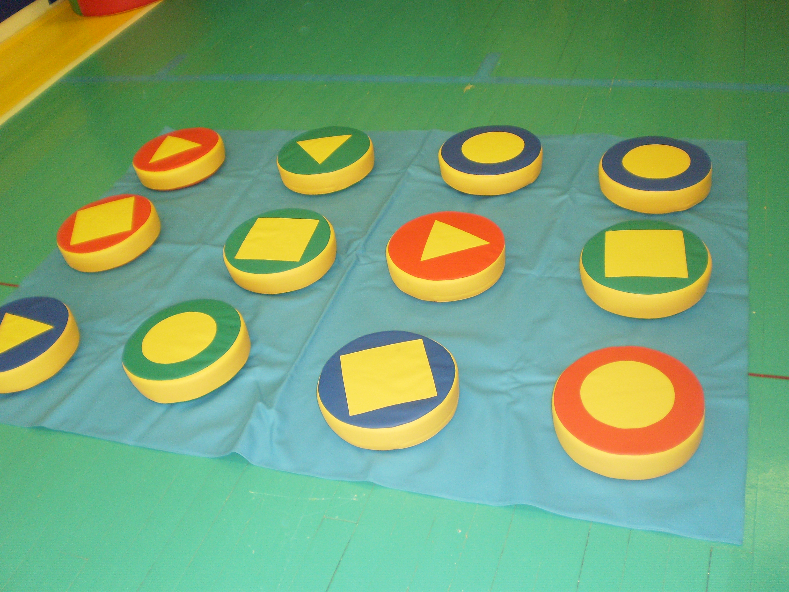

1. Образовательная область «Физическая культура»

Задачи:
- способствовать физическому развитию детей, технике движений;
- развивать и совершенствовать физические качества: ловкость, быстроту, координацию движений, гибкость, пластичность, равновесие;
- способствовать развитию организаторских способностей, самостоятельности, творческого подхода, внимания, восприятия, быстроты реакции, произвольности поведения, мышления.
- Формировать потребность в ежедневной двигательной активности.

Примеры возможных вариантов использования оборудования «Путаница»

 | Задачи | Описание | Методические рекомендации
«Ходим, ползаем, бежим»
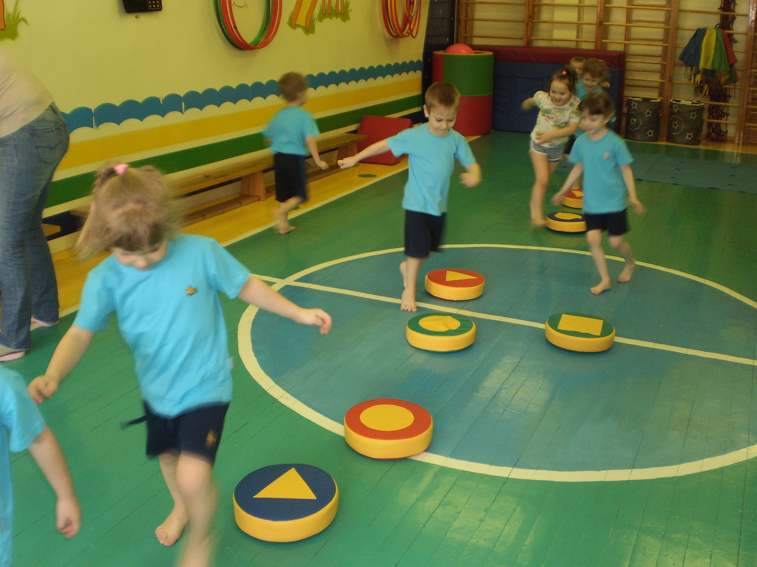  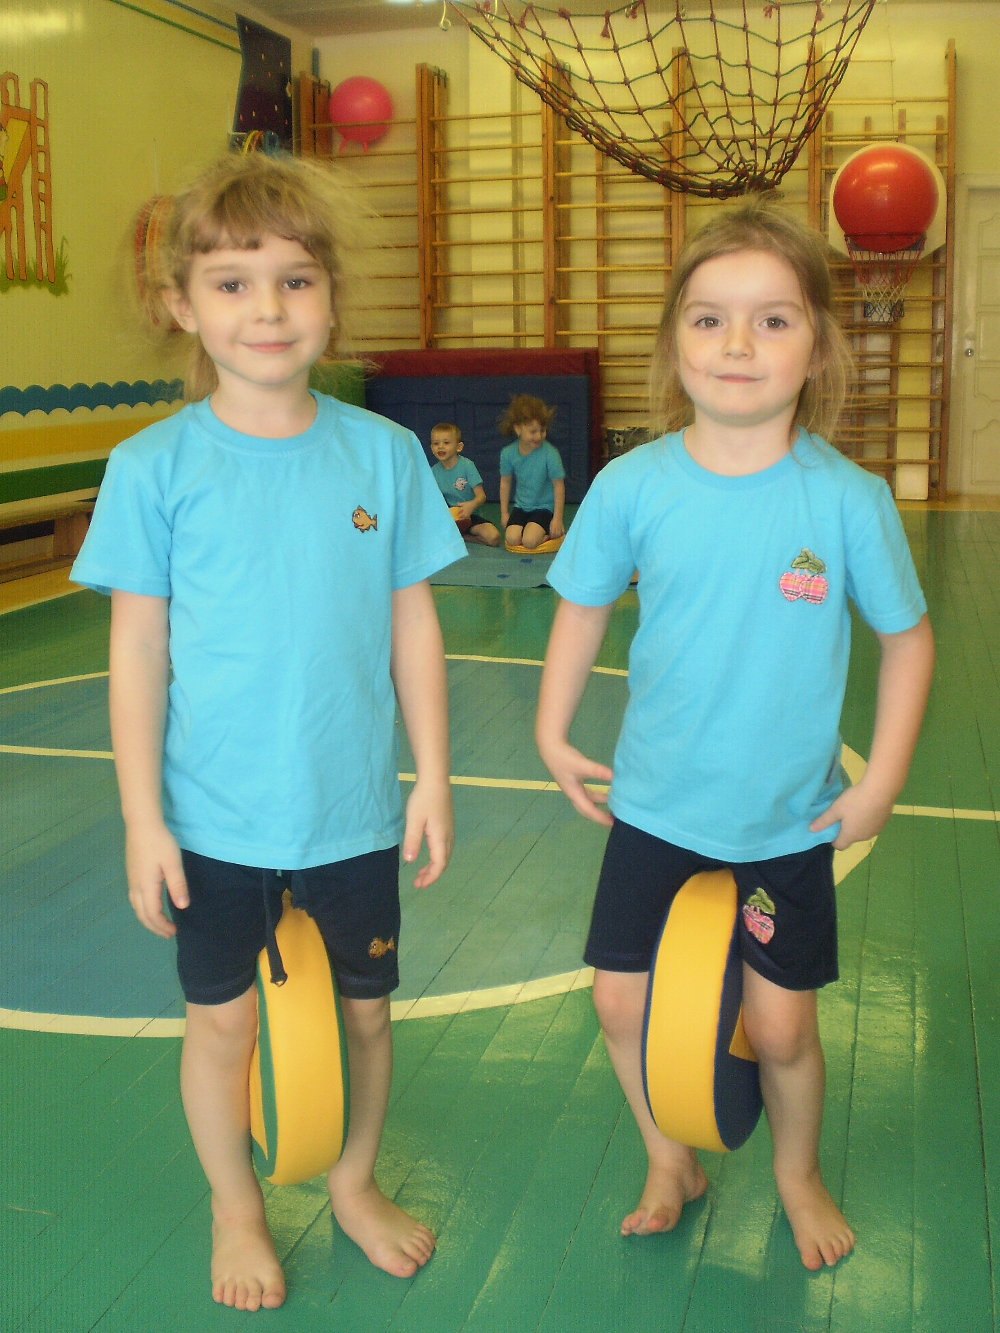 | Развивать различные виды бега, ползания и прыжков: бег, прыжки на двух ногах, ползание змейкой вокруг цилиндров, прыжки с цилиндрами, зажатыми коленями. | Цилиндры раскладываются на полу зала на необходимом расстоянии (от 20 до 60см). Поточно дети выполняют задания, назад возвращаются по прямой. | Виды бега, прыжков и ползания выполняются в соответствии с возрастом детей.  Широко используется в эстафетах.  Цилиндры могут использоваться в качестве стоек для обегания в эстафетах.
«Ходьба по цилиндрам»
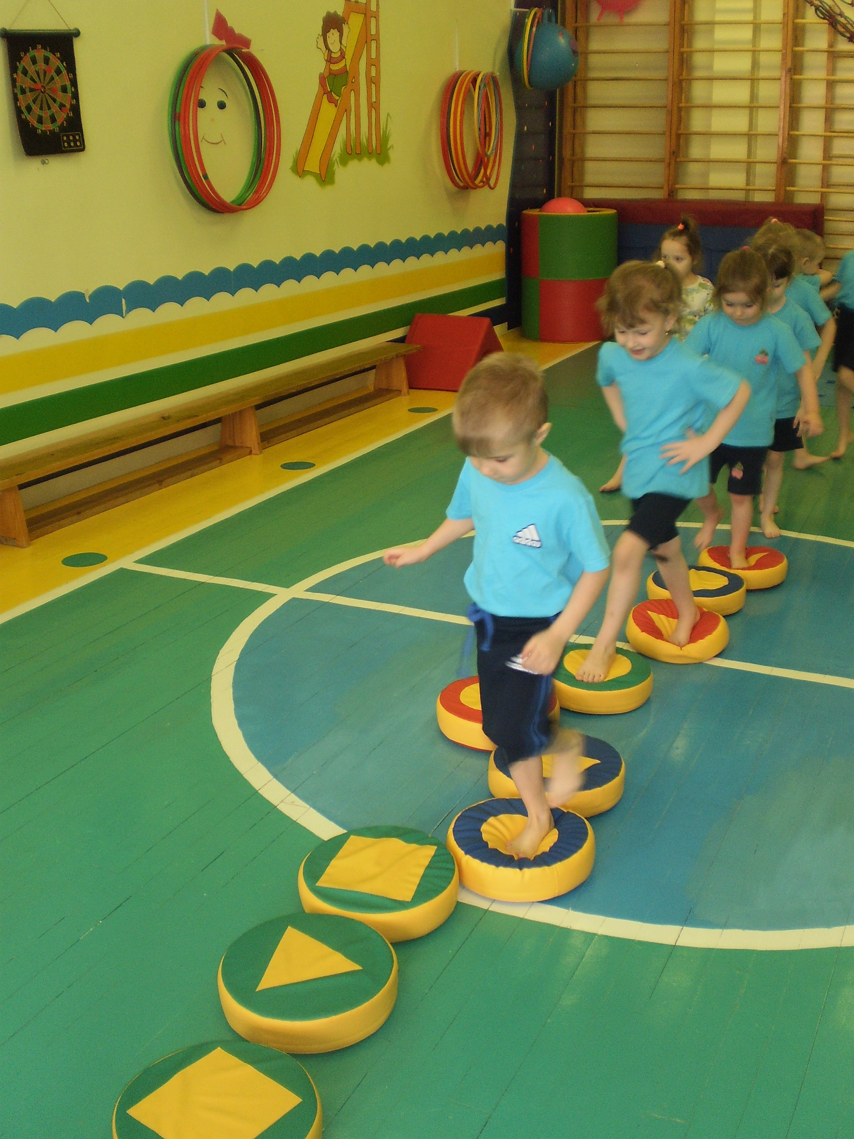 | Развивать навыки в ходьбе по неустойчивым предметам с различным положением рук. Способствовать развитию равновесия, внимания. | Цилиндры раскладываются на полу рядом друг с другом. | Выполнять задания в медленном или среднем темпе.  Обеспечить страховку детей на начальном этапе выполнения упражнения.  Способ выполнения – поточный.
«Подвижные игры с «домиком»
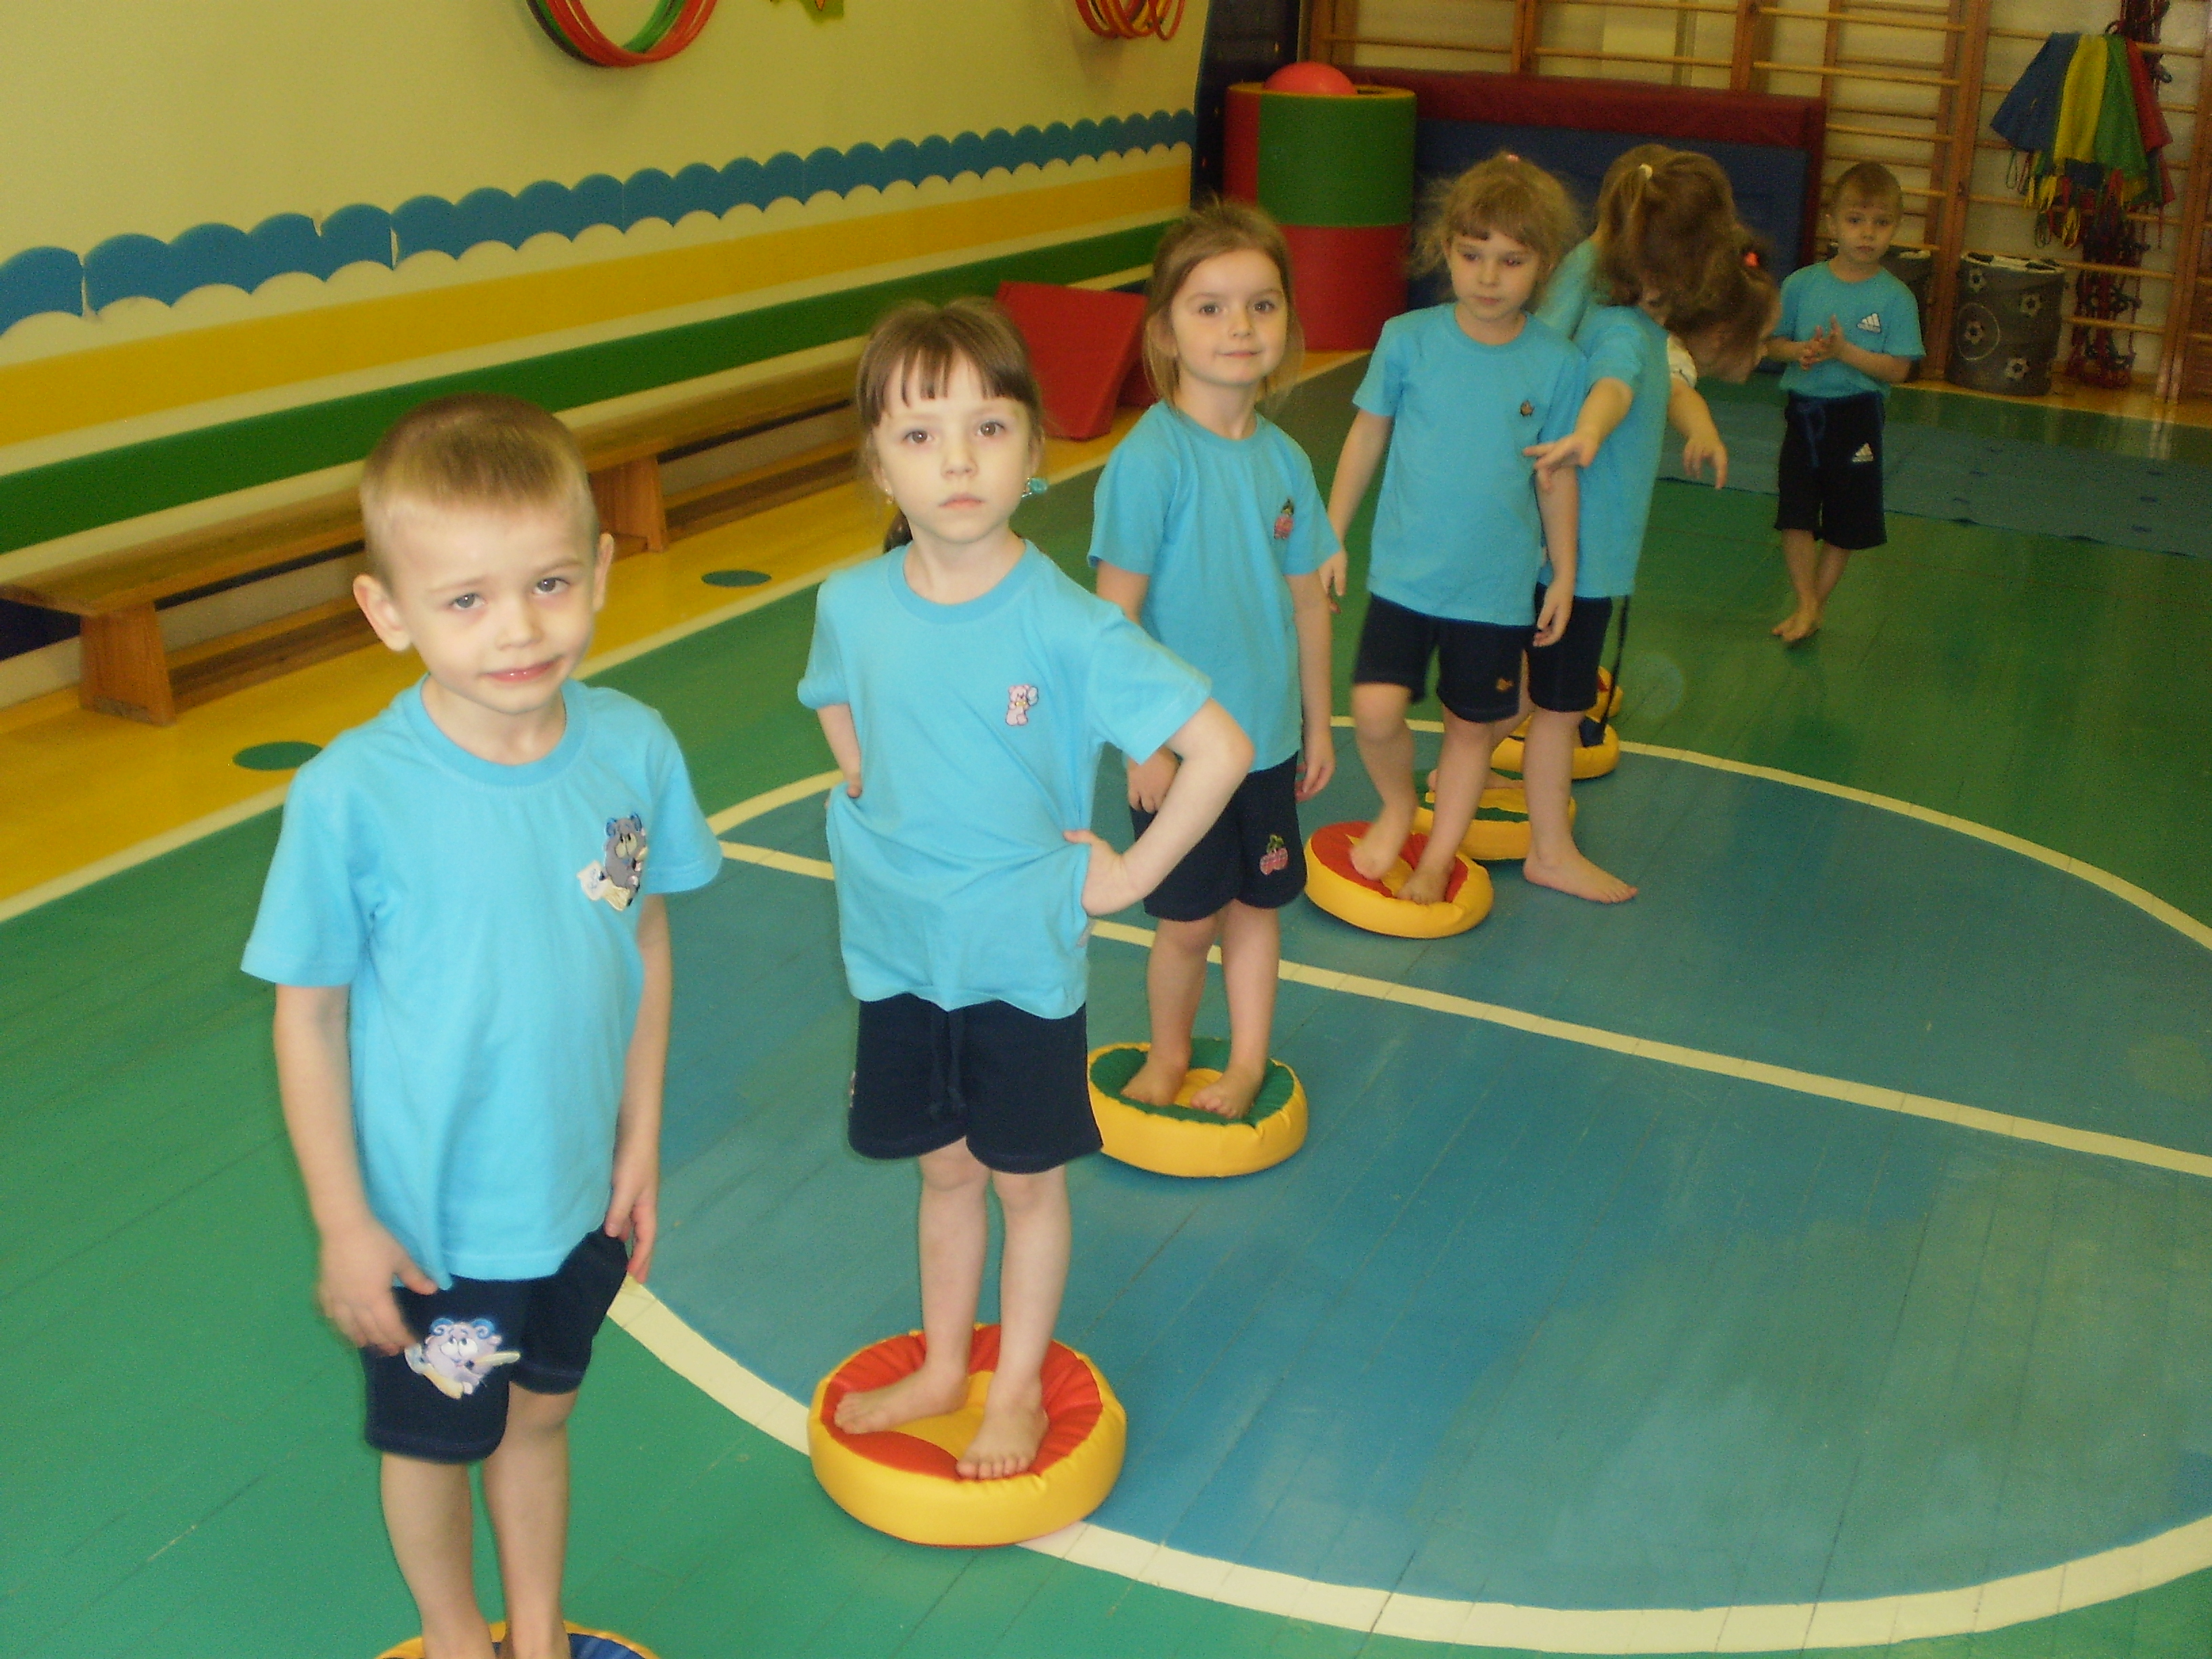  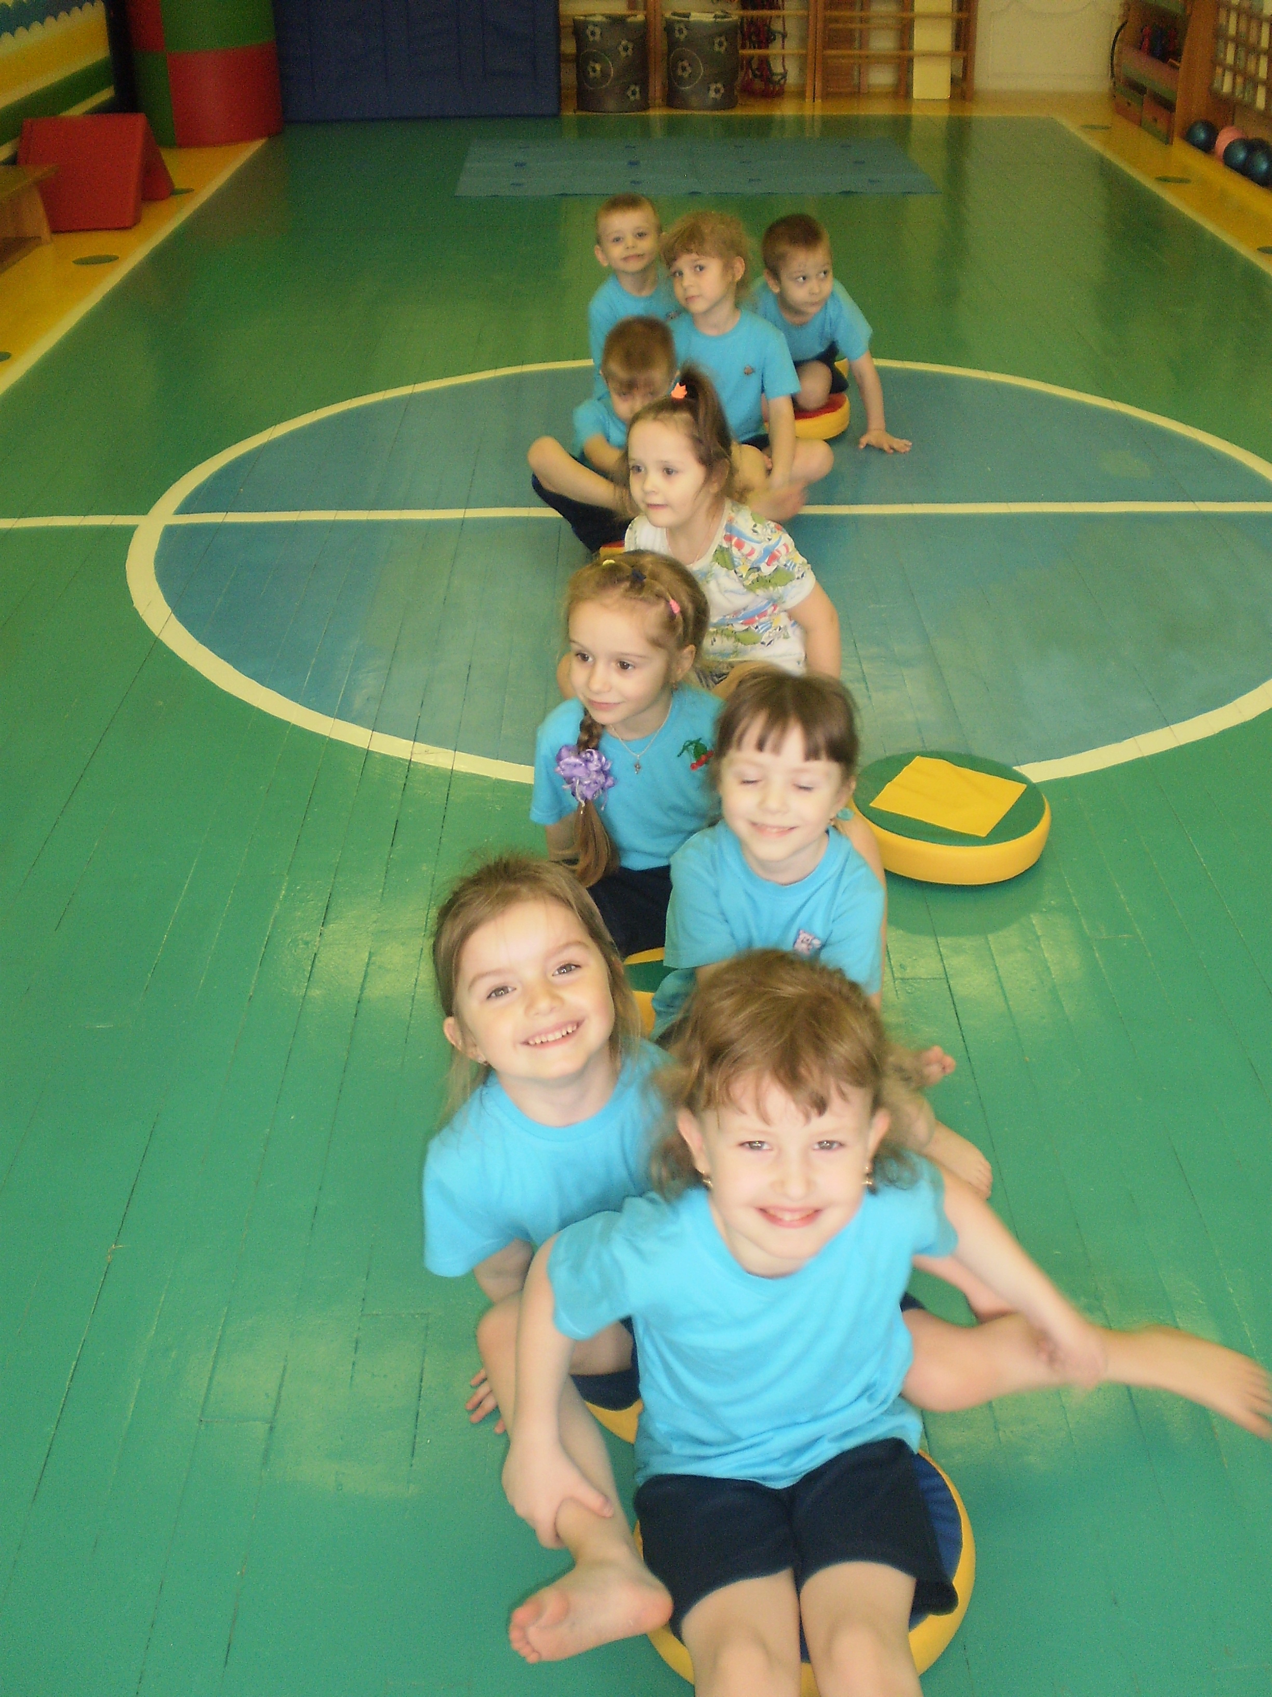 | Развивать быстроту реакции на сигнал, координацию движений, равновесие, внимание, восприятие.  Способствовать развитию игровых действий, подчинению правилам игры. | Цилиндры – «домики» раскладываются на полу в свободном порядке, по углам зала, или по заданной линии. Количество цилиндров от 4 до 6 в зависимости от количества детей.  Чтобы не выбыть из игры нужно «спрятаться» в «домике», увернувшись от водящего. | Количество играющих – 1 возрастная группа детей.  Стоять в «домике» не более 5 счетов.  Искать свободный «домик».
«Твистер»
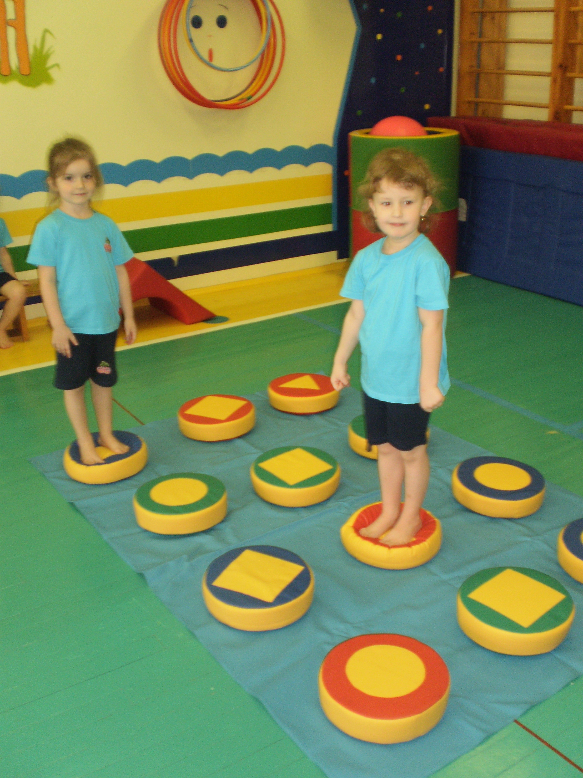 | Способствовать развитию: произвольности (умения играть по правилам и выполнять инструкции), игровой деятельности, навыков общения и партнерства, пространственного ориентирования, общему физическому развитию, сенсомоторной координации. | Используется игровое поле с цилиндрами. | Количество играющих от 1 до 5 человек. Ведущий (взрослый или ребенок) дает задание. Пример: Катя – квадрат на красном поле, маша – треугольник на синем поле, Ваня-круг на зеленом поле и т.д.  Вариант: Катя – правая рука на круг, левая нога – на круг на зеленом поле и т. д.
«Кто быстрее найдет свою геометрическую фигуру»
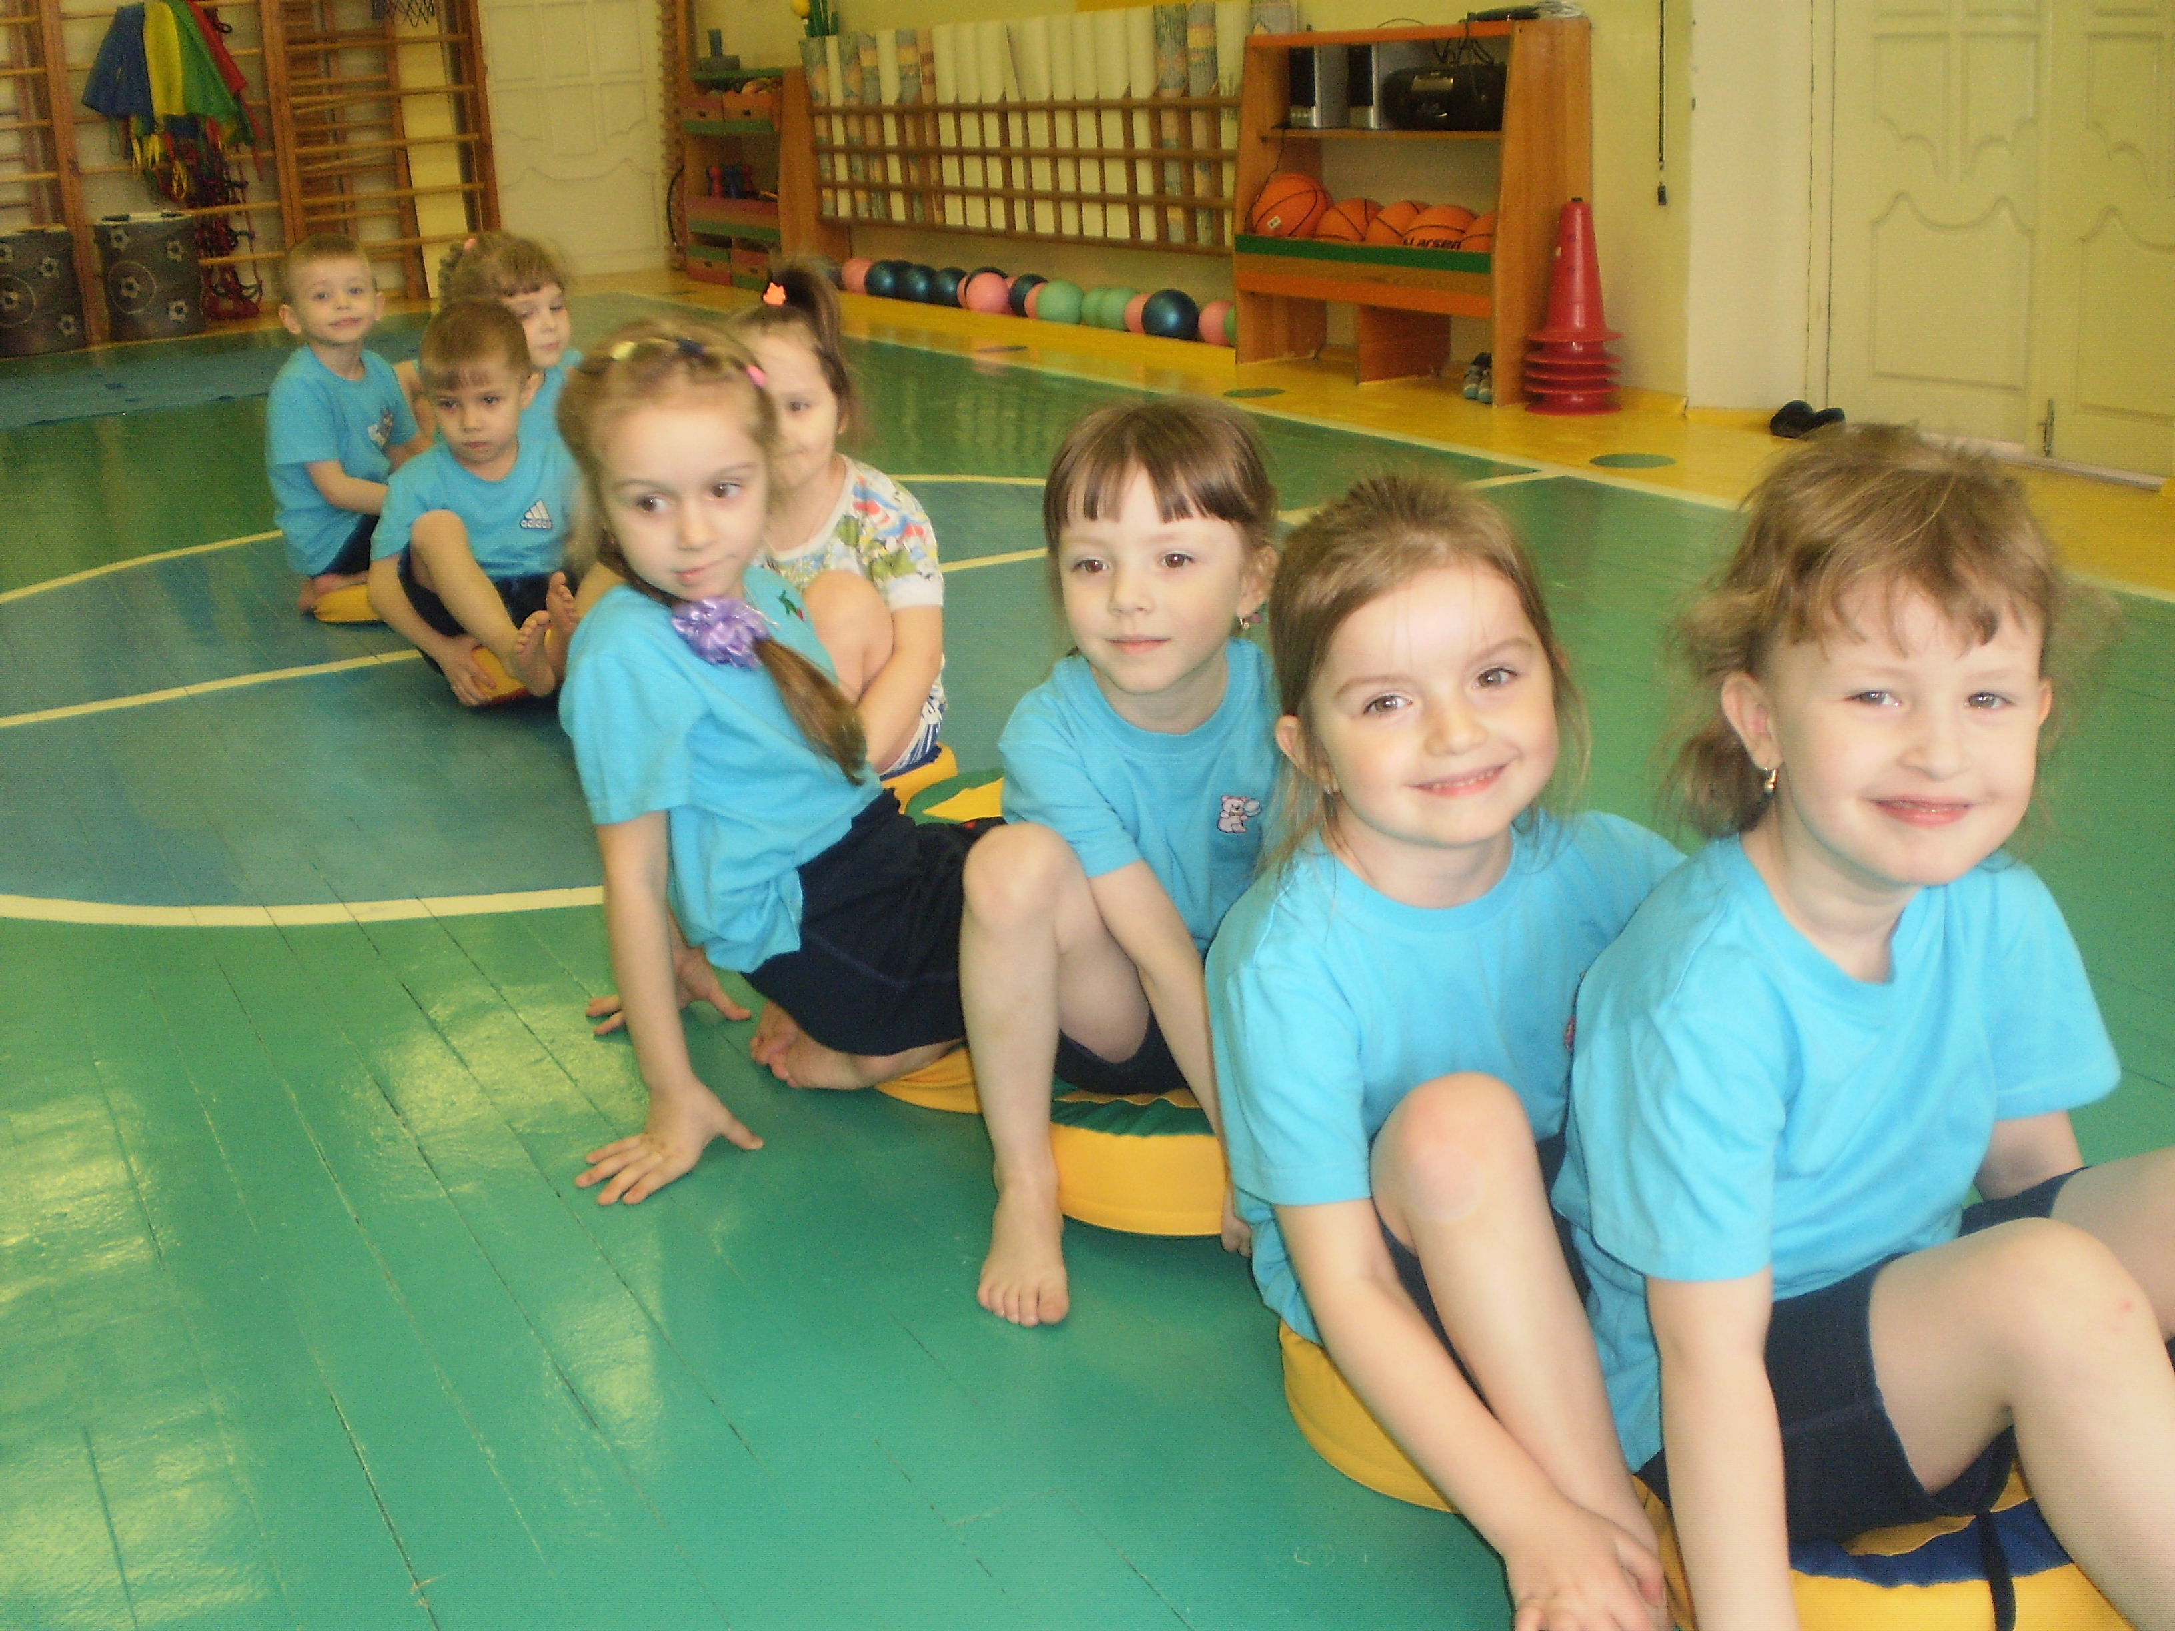  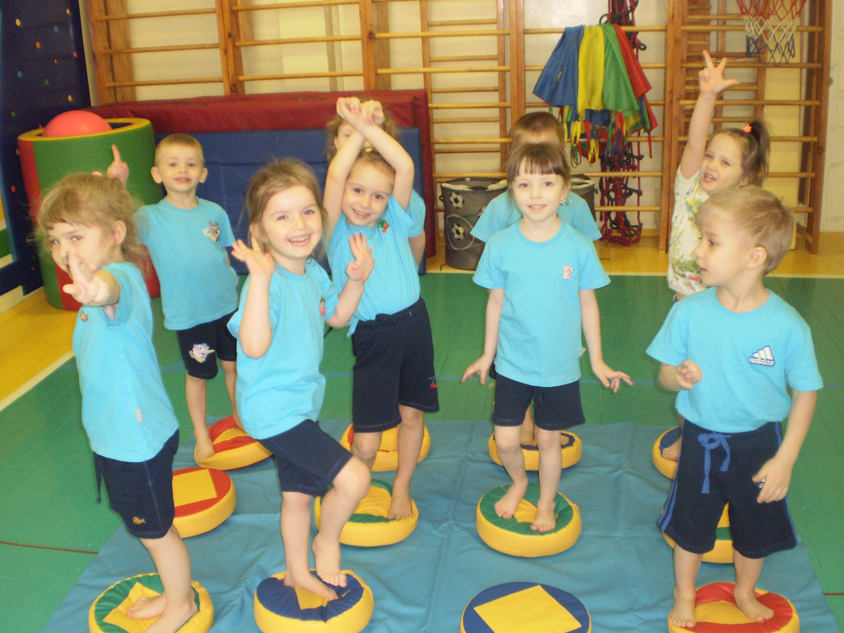 | Развивать быстроту реакции и движений. Закреплять знание геометрических фигур в игровой деятельности. Способствовать развитию ориентировки в пространстве, внимания, мышления, зрительного восприятия. | Цилиндры можно выкладывать на полу различными способами: по прямой, по кругу, врассыпную или другим способом. | Дети вытаскивают из коробки геометрическую картинку с геометрическими фигурами: круг, треугольник, квадрат или другая фигура, которой нет на цилиндрах. По сигналу педагога дети находят свою фигуру и садятся на неё. Ребенок с карточкой отсутствующей на цилиндрах фигурой – садится на стул (встает в обруч).

- Развитие игровой деятельности

Игровое оборудование способствует:
- обогащению предметно-пространственной развивающей образовательной среды;
- созданию условий для развития игровой деятельности детей;
- формированию игровых знаний, умений, навыков;
- развитию у детей стойкого интереса к различным видам напольных игр;
- всестороннему воспитанию (эмоционально-нравственному, умственному, физическому, художественно-эстетическому и социально-коммуникативному, трудовому);
- развитию самостоятельности в выборе и организации игр, инициативы, творчества, навыков саморегуляции;
- формированию доброжелательного отношения к сверстникам, умению взаимодействовать, договариваться, самостоятельно разрешать конфликтные ситуации.
«Твистер»
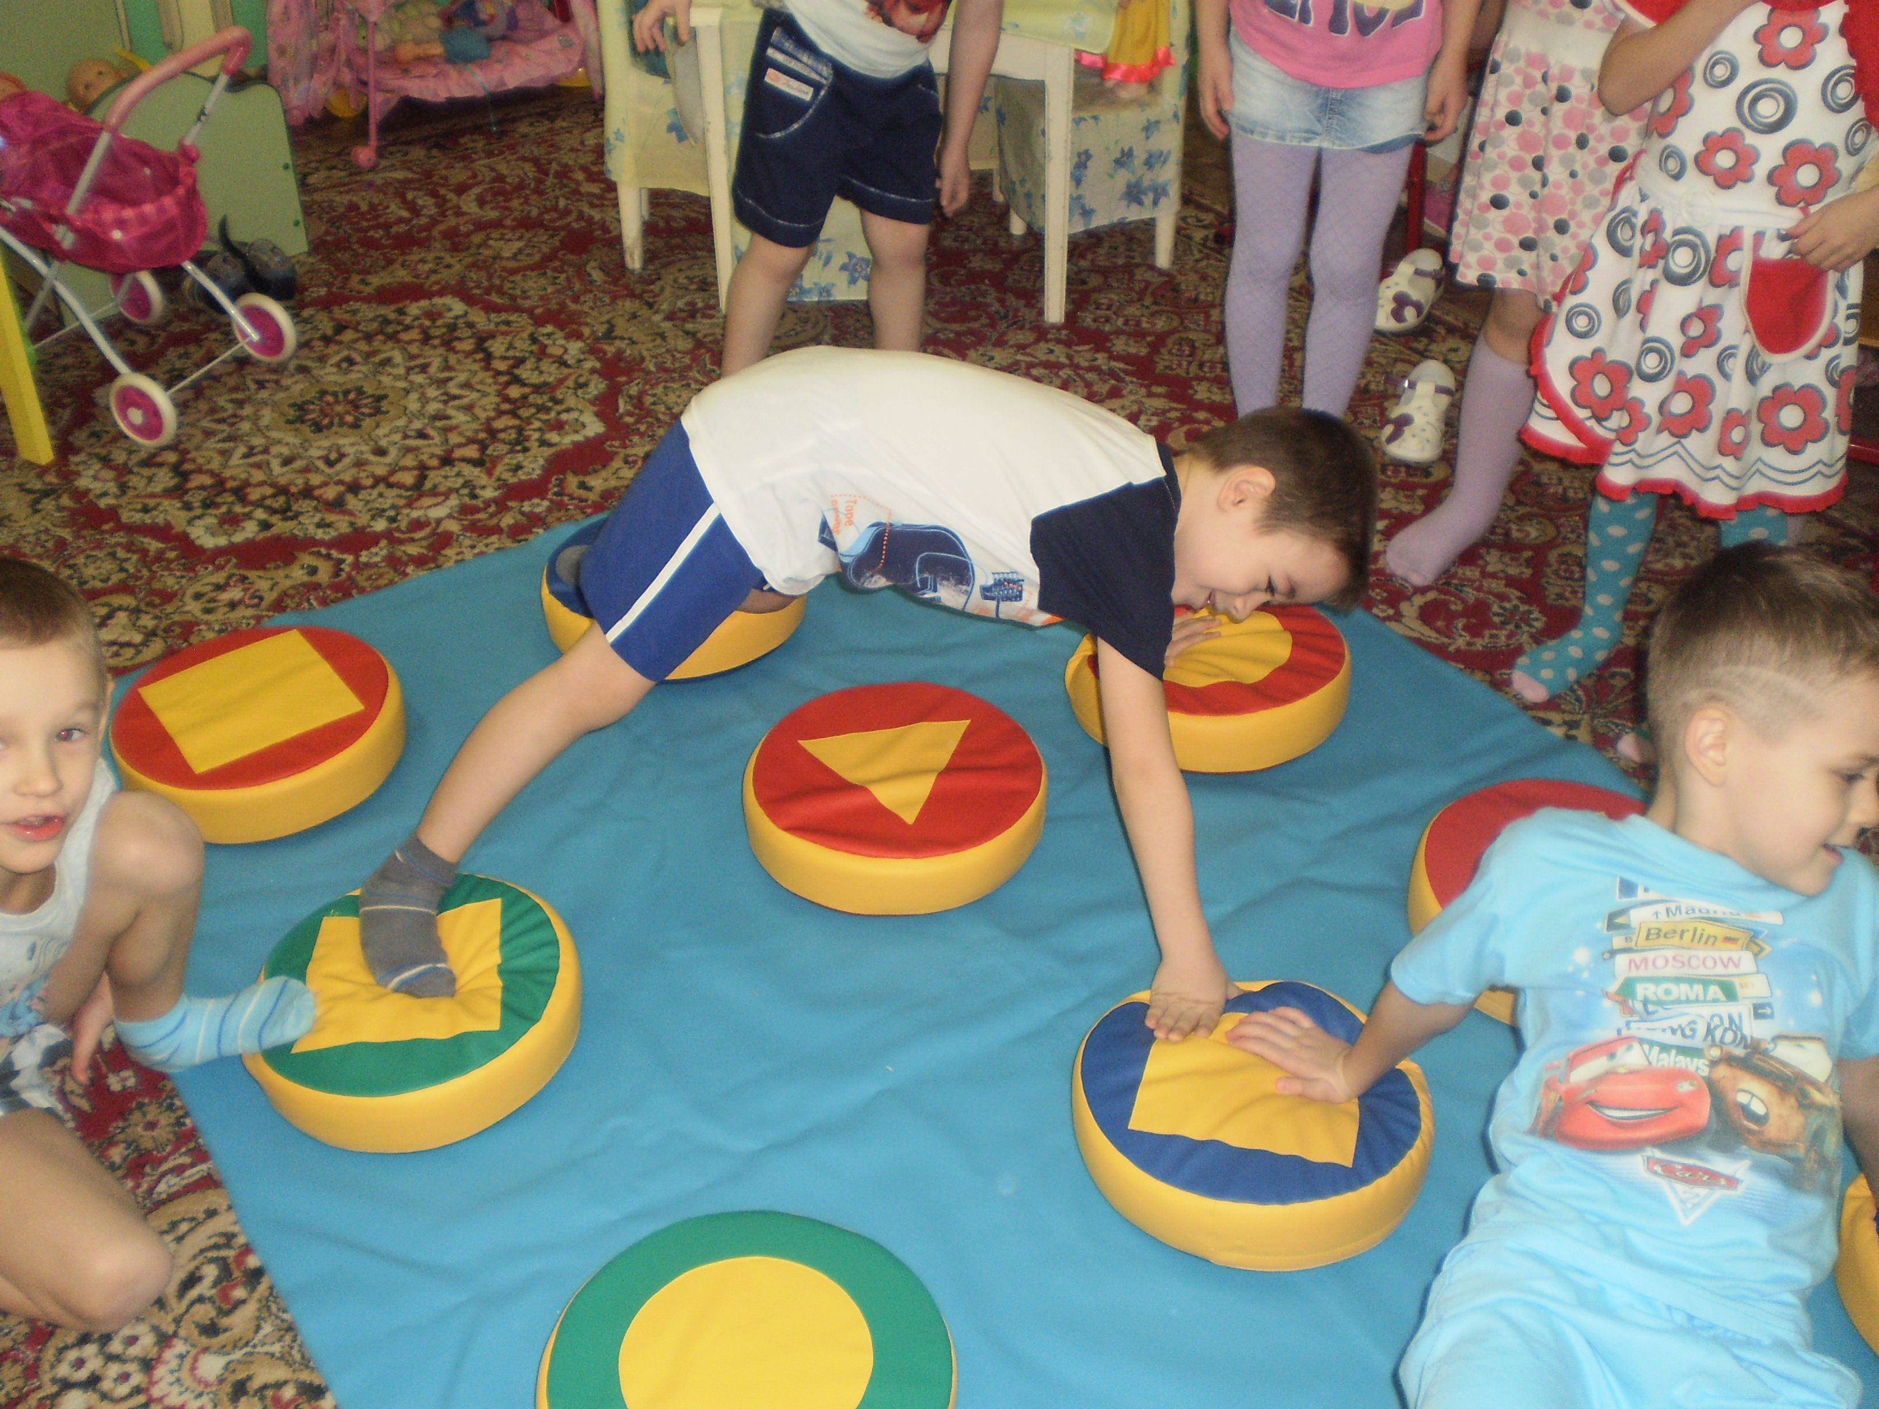  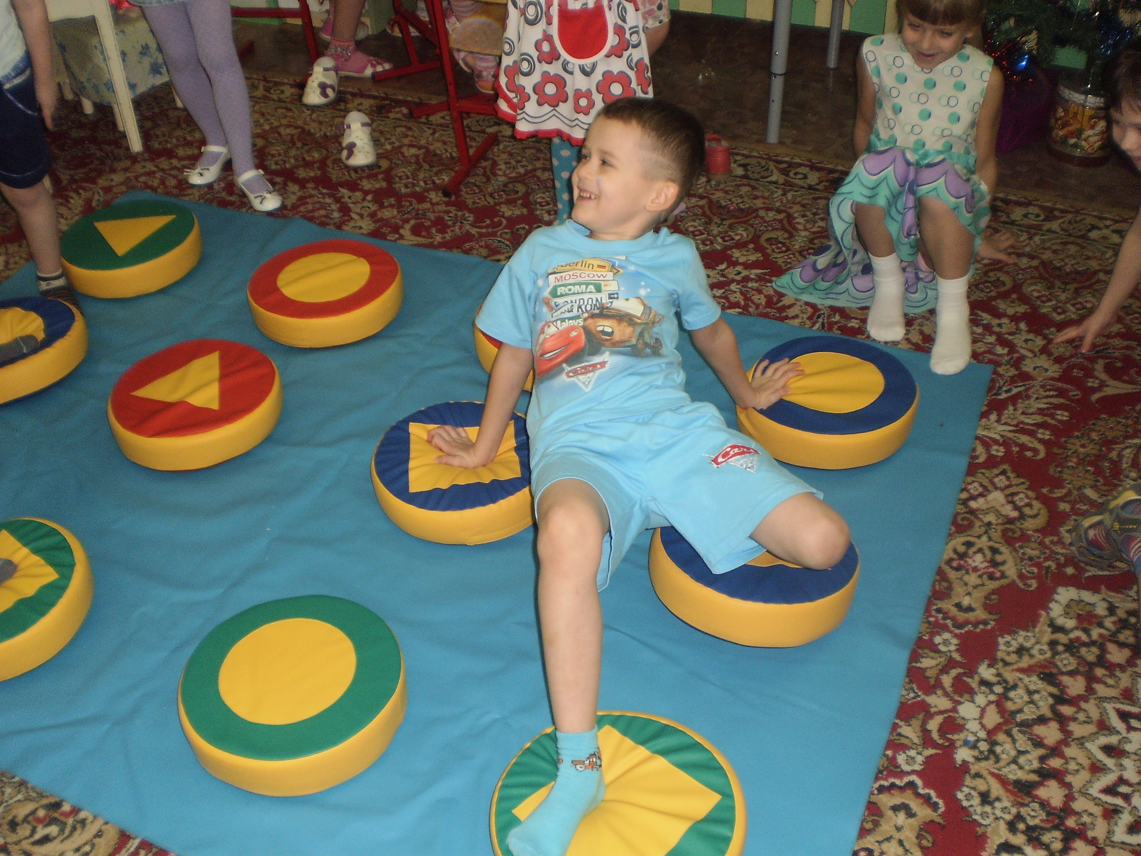 | Организация самостоятельной игровой и двигательной деятельности детей в группе.  (описание игры в разделе 1)  Развитие эмоциональной сферы детей, основных познавательных психических процессов. | Используется стандартное игровое поле с 12 цилиндрами. | Для детей с 4 лет.  После ознакомления детей с правилами игры, дети самостоятельно организуют игру со сверстниками.
«Рисуем на полу»
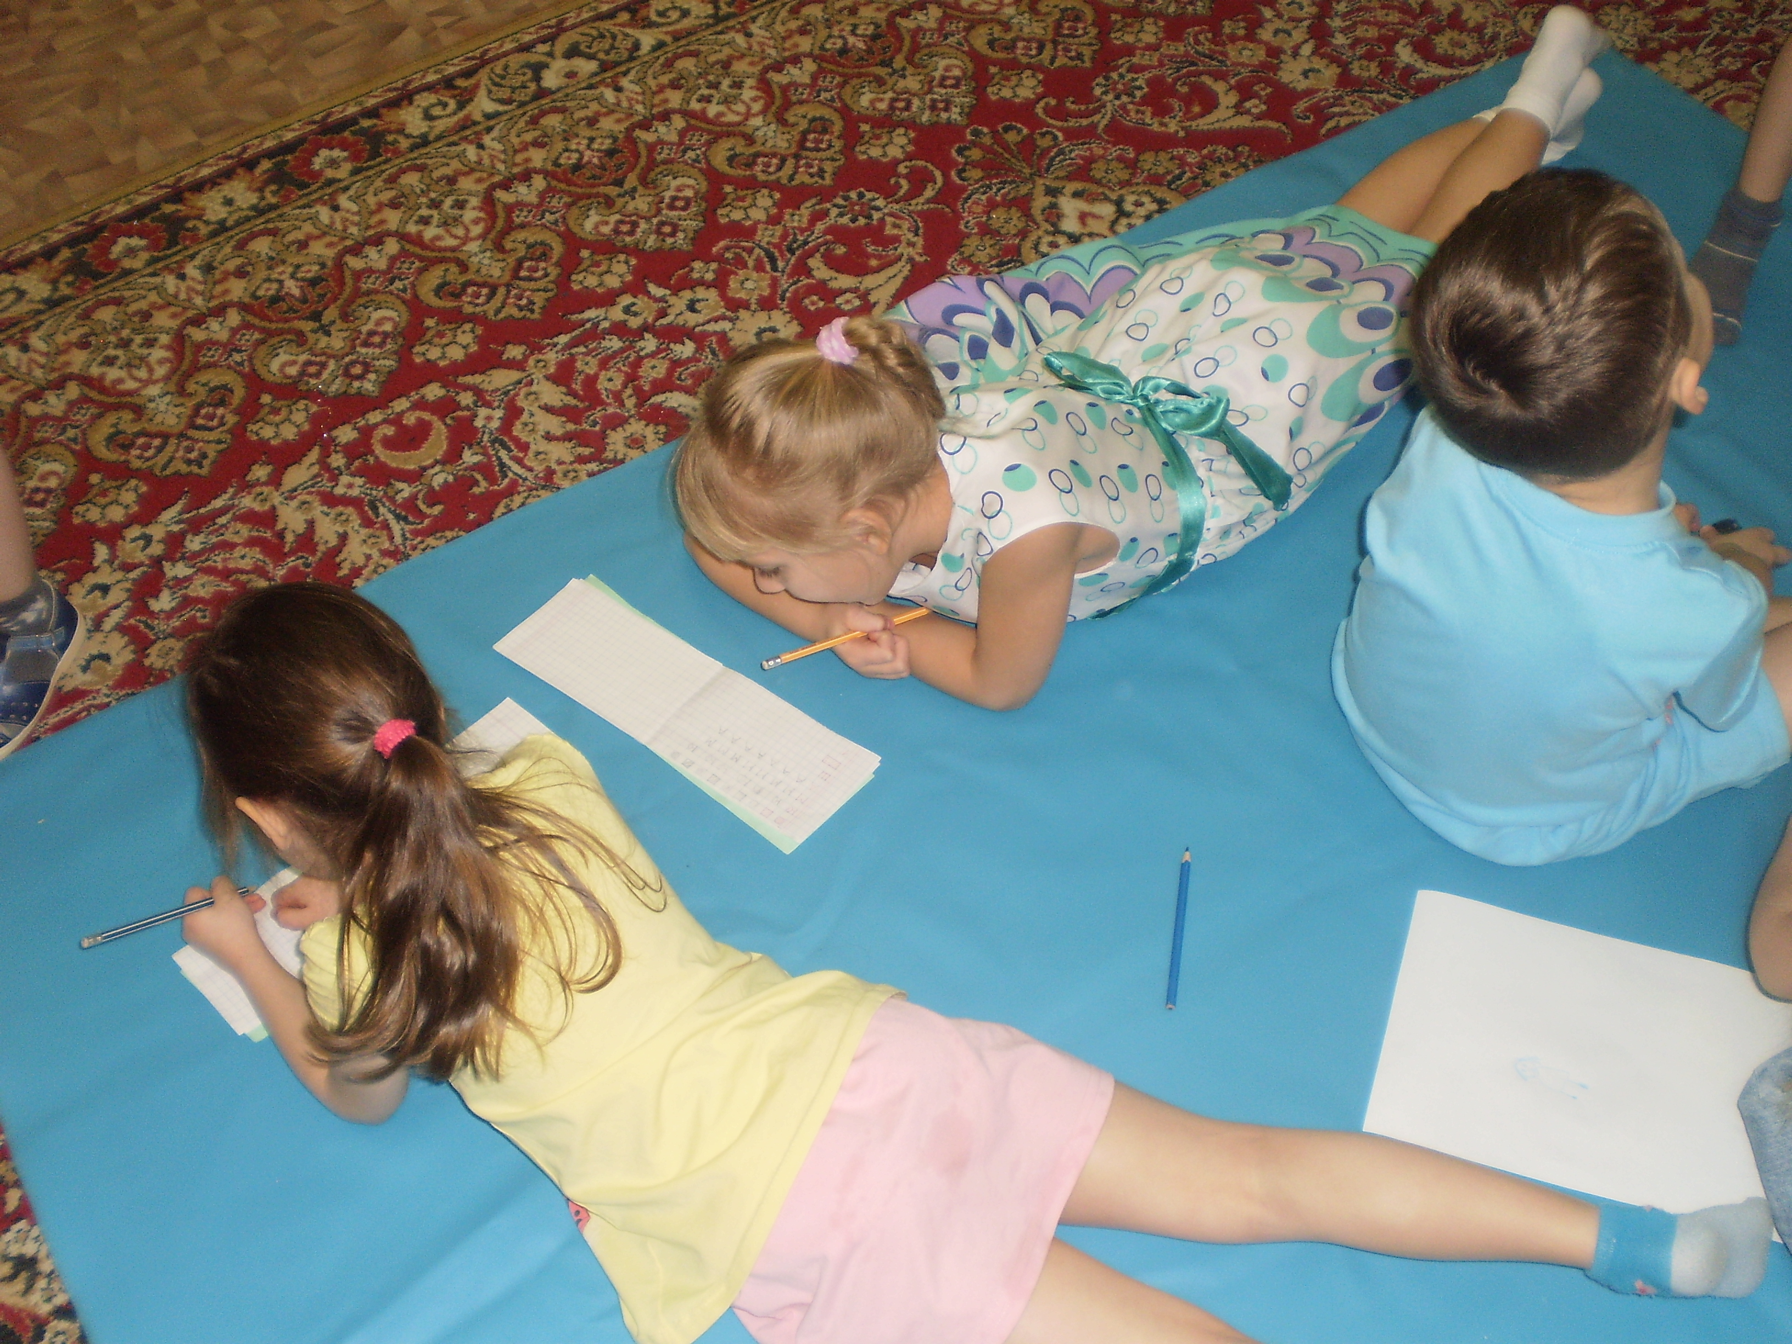 | Создание условий для самостоятельной свободной деятельности детей в групповой комнате.  Развитие продуктивных видов деятельности. | Используется стандартное игровое поле. | Игра располагается в свободном доступе в групповой комнате. Для детей любого возраста.
«Играем как хотим»
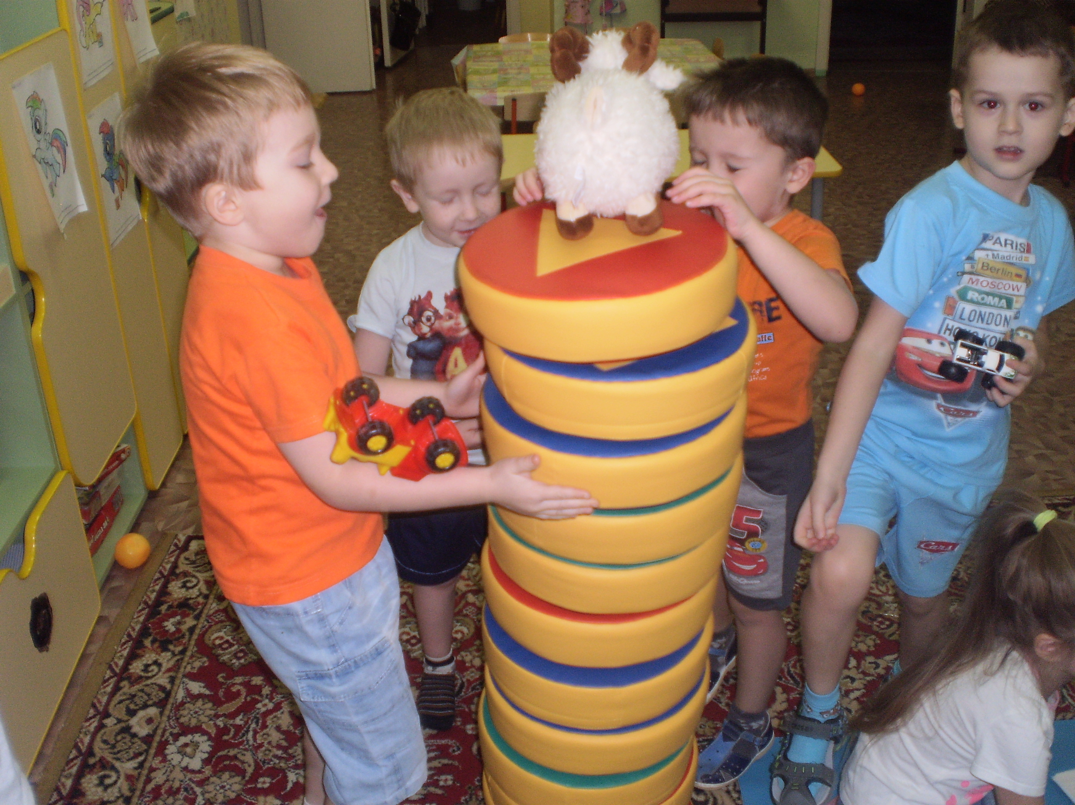  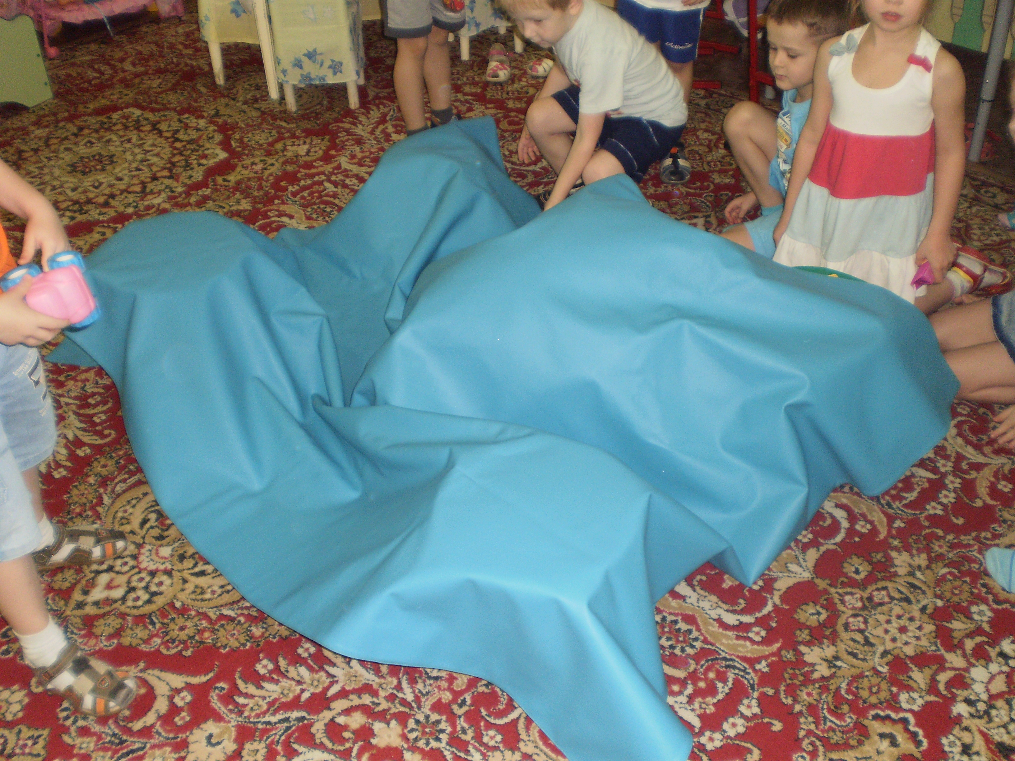 | Организация ППРС для развития творчества детей в игре.  Способствовать развитию коммуникативных навыков детей, самостоятельности, организаторских способностей, эмоциональной сферы. |  | Дети используют части игры по своему усмотрению в самостоятельной игровой деятельности.  Цилиндры используются в любом количестве. Игровое поле может использоваться в других играх.

- Образовательная область «Познавательное развитие»

Игровое оборудование способствует:
- развитию познавательных интересов детей, расширению опыта ориентировки в окружающем, сенсорному развитию, развитию любознательности и познавательной мотивации.
- развитию воображения и творческой активности;
- формированию первичных представлений об объектах окружающего мира (форме, цвете, размере, материале);
- развитию восприятия, внимания, памяти, воображения, синтетико-аналитической деятельности;
- формированию элементарных математических представлений;

Примеры возможных вариантов использования:
- «Найди свою (свои) геометрическую фигуру»
- «Посчитай фигуры»
- «Какие фигуры на поле?»
- «Сколько здесь цилиндров?» и др.

Игры способствует формированию первичных представлений об основных свойствах предметов: форме, цвете, размере, количестве. А также формируют представление о плоскостных и объемных геометрических фигурах.

- Образовательная область «Речевое развитие»

Игровое оборудование способствует:
- развитию монологической и диалогической форм речи; формированию словаря, воспитанию звуковой культуры речи.
- Развитию слухового и зрительного восприятия.
Примеры возможных вариантов использования:
- «Расскажи, какие у тебя фигуры?»
- «Какого цвета цилиндр?
- «Какие ещё фигуры ты знаешь?»

- Образовательная область «Художественно – эстетическое развитие»

Игровое оборудование способствует:
- формированию интереса к эстетической стороне окружающей действительности, эстетического отношения к предметам;
- развитию эстетических чувств детей, художественного восприятия, образных представлений, воображения, художественно-творческих способностей;
- развитию детского творчества, интереса к самостоятельной творческой деятельности;
- удовлетворению потребности детей в самовыражении;
Возможные варианты использования:
- подвижные игры с музыкальным сопровождением;
- самостоятельная художественная деятельность;
- рисование геометрических фигуры опорой на цилиндры игры.

- Краткое описание игры «Путаница»

Игра заводского производства. Состоит из игрового поля размером 2х3 метра и 12 цилиндров высотой 10 см. Изготовлена из экологически безопасного цветного дерматина. Набивка цилиндров – поролон. Отшивается на заказ. Цилиндры крепятся к игровому полю с помощью «липучек», что позволяет варьировать их расположение на игровом поле.

- Соответствие игрового оборудования «Путаница» требованиям ФГОС.

- Трансформируемость. Пособие предполагает возможность его изменения в зависимости от образовательной ситуации, в том числе от меняющихся интересов и возможностей детей.
- Полифункциональность. Оборудование возможно использовать в различных областях, в зависимости от поставленных задач, возрастных и индивидуальных особенностей детей.
- Вариативность. Игровое оборудование может варьироваться в зависимости от поставленных задач. Может использоваться в игровой деятельности, в НОД, в самостоятельной деятельности детей, в коррекционной работе.
- Доступность. Оборудование находится в свободном доступе для детей. Дети могут самостоятельно трансформировать его по своему желанию.
- Безопасность. Игра «Путаница» изготовлена из безопасных материалов, поддаются влажной уборке, не представляет угрозы для жизни и здоровья детей. Имеет сертификат безопасности.

